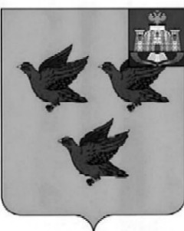

РОССИЙСКАЯ ФЕДЕРАЦИЯ

ОРЛОВСКАЯ ОБЛАСТЬ

АДМИНИСТРАЦИЯ ГОРОДА ЛИВНЫ

ПОСТАНОВЛЕНИЕ
22 июня 2026 года № 76
г. Ливны

О нормативе стоимости 1 квадратного метра общей площади жилья по городу Ливны для расчёта размера социальной выплаты участникам подпрограммы «Обеспечение жильём молодых семей» муниципальной программы «Молодежь города Ливны Орловской области»

Руководствуясь постановлением администрации города Ливны от 30 августа 2018 года №91 «Об утверждении муниципальной программы «Молодежь города Ливны Орловской области» администрация города Ливны п о с т а н о в л я е т :

1. Утвердить норматив стоимости 1 квадратного метра общей площади жилья (в рублях) по городу Ливны для расчёта размера социальной выплаты участникам подпрограммы «Обеспечение жильём молодых семей» муниципальной программы «Молодежь города Ливны Орловской области» в размере 66980 (шестьдесят шесть тысяч девятьсот восемьдесят) рублей.
2. Признать утратившим силу постановление администрации города Ливны от 21 мая 2025 года № 83 «О нормативе стоимости 1 квадратного метра общей площади жилья по городу Ливны для расчёта размера социальной выплаты участникам подпрограммы «Обеспечение жильем молодых семей» муниципальной программы «Молодежь города Ливны Орловской области».
3. Опубликовать настоящее постановление в газете «Ливенский вестник» и разместить на официальном сайте администрации города Ливны.
4. Контроль за исполнением настоящего постановления возложить на начальника управления культуры, молодежной политики и спорта администрации города Ливны.

Исполняющий обязанности
главы города С. А. Барыбин

Исп. Пищулина Е.В. 2-10-48

